 | GUÍA DE TABLA PERIÓDICA  Versión: 1  Código: DA-FO-433
ÁREA: __CIENCIAS NATURALES Y EDUCACIÓN AMBIENTAL (QUÍMICA)_

GRUPO: _10°__ JORNADA: _M, T, Marinilla___ PERÍODO: _I___ FECHA: DÍA MES AÑO
Realiza estructuras de moléculas químicas teniendo presente el concepto de enlace químico, tabla periódica.

ESTUDIANTE:___________________________________________ JUICIO VALORATIVO:________

LOS ELEMENTOS DE LA TABLA PERIÓDICA EN ARTÍCULOS DE LA VIDA COTIDIANA

Si bien es fácil identificar cosas hechas con Plata, Cobre o Sodio, quizá no tenemos idea que elementos cómo el Tungsteno (W) o el Disprosio (Dy) están más cerca de lo que pensamos.
La tabla periódica de los elementos es quizás una de las enseñanzas que siempre tendrá un lugar en nuestra memoria de aquellos días en los que asistíamos al colegio. Los periodos, los grupos, las propiedades, el número atómico o el famoso símbolo son algunas de las cosas que recordamos de esta carta de navegación del mundo de los elementos químicos.
Pero así como a muchos se les facilita recordar los símbolos de los elementos más conocidos, otros no recuerdan si quiera el símbolo del hidrogeno (H) o tal vez les interesa muy poco. Sin embargo, en nuestro diario vivir no somos conscientes de que las cosas a nuestro alrededor están hechas de elementos que quizás nunca habíamos escuchado, tales como el Disprosio (Dy), usado para los discos compactos; o el Erbio (Er), que se usa en gafas de protección.
Por esta razón, estudiantes del Columbus College of Art & Design se dieron a la tarea de ilustrar los elementos de la tabla periódica con animaciones de seis segundos por elemento químico. Aunque en el video a continuación faltan bastantes, resulta educativo y hasta entretenido reconocer de qué elemento están hechas las cosas que usamos en nuestro diario vivir.

https://vimeo.com/195853673

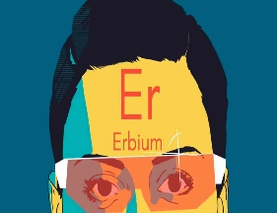

CONCEPTO DE LA TABLA PERIÓDICA

La tabla periódica es un esquema en forma donde figuran todos los elementos químicos que se conocen, sistemáticamente ordenados de acuerdo a sus números atómicos, en orden creciente. La tabla tiene unas columnas llamadas grupos y unas filas llamadas periodos. (Consultar que enuncia la ley periódica y quien la propuso).

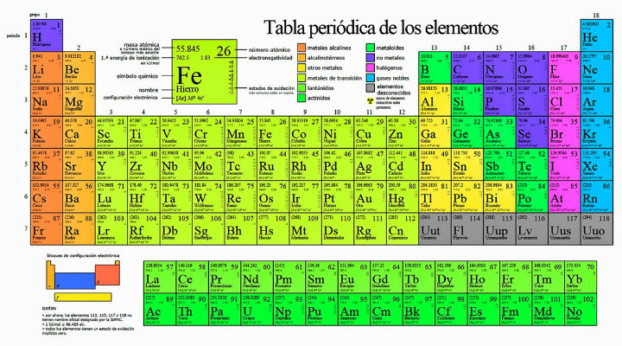

Se llaman elementos químicos a los ciento diez tipos de átomos diferentes que nos rodean. De ellos noventa y dos son elementos químicos naturales, y el resto, artificiales.
Puede definirse un elemento como una sustancia básica, combinable con otros elementos pero que aislados no pueden descomponerse en sustancias más simples.

Los elementos químicos se simbolizan con una letra mayúscula, que es generalmente la primera de su nombre. Así, el hidrógeno tiene como símbolo la H, o el carbono la C. Si ya existe un elemento con la misma letra se le agrega para diferenciarlo la letra que le sigue en su nombre.

Algunos elementos como la plata, que se simboliza con Ag, es atendiendo a su etimología. En este caso del latín argentum”.

“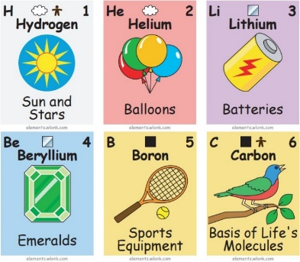

PRINCIPALES PROPIEDADES PERIÓDICAS

Tamaño atómico

Es un término referencial, se interpreta como el radio de una esfera dentro de la cual se encuentra la máxima probabilidad de hallar los electrones de un átomo.

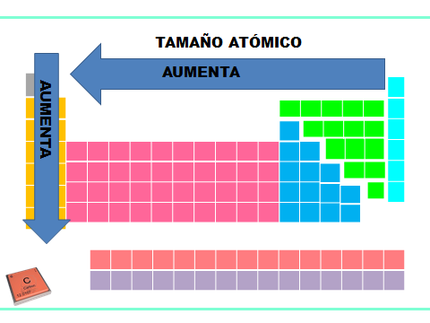

Energía de ionización

Es la energía mínima (kJ/mol) que se requiere para retirar un electrón de un átomo al estado gaseoso.

X(g) + EI → X(g) + + 1 e-

Teniendo en cuenta que la energía de ionización está directamente relacionada con la facilidad que tiene un elemento para perder un electrón, podemos establecer que:

En un GRUPO

A medida que se incrementa el período, el tamaño atómico crece. Haciendo que el último electrón del átomo, se encuentre más alejado del núcleo, por lo que será más fácil de remover.

En un PERÍODO

Conociendo que en un período, a medida que aumenta el Z, disminuye el tamaño del átomo. Esto hace que el último electrón se encuentre más cercano al núcleo, lo que hará que sea más difícil retirarlo del átomo.

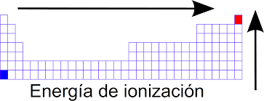

Electronegatividad

Es la capacidad para aceptar uno o más electrones. Al ser energía liberada, tendrán por convención, signo negativo. La ecuación de la afinidad electrónica (AE) está dada por:

X(g) + e- → X(g)- + AE

A medida que un elemento, al aceptar un electrón, se acerque a la configuración de gas noble, liberará más energía al aceptar un electrón.

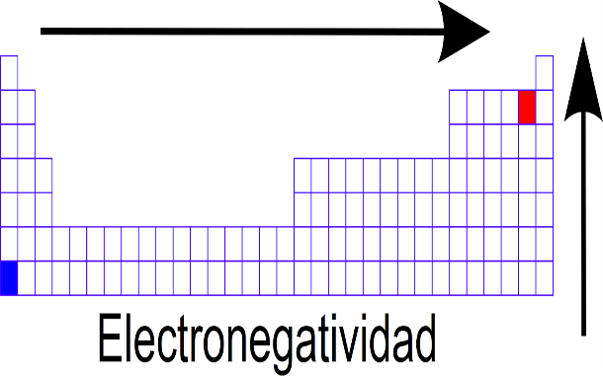

ENLACES QUÍMICOS

Un enlace químico corresponde a la fuerza que une o enlaza a dos átomos, sean estos iguales o distintos. No cualquier electrón, puede formar un enlace, sino solamente los electrones del último nivel energético (más externo). A estos se les llama electrones de valencia.

Tipos de enlaces

Enlace iónico: es cuando un elemento electropositivo se une con un elemento electronegativo. Mientras mayor sea la diferencia de electronegatividad entre los elementos, más fuerte será el enlace iónico.

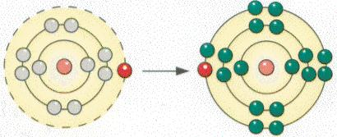

Enlace Covalente: es la fuerza que une dos átomos mediante la compartición de un electrón por átomo.

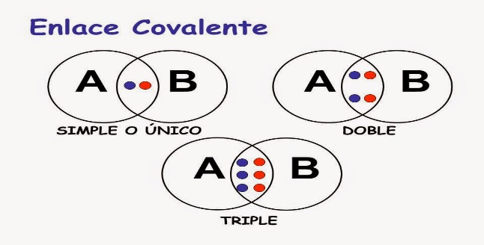

Enlace Dativo: Este tipo de enlace se caracteriza porque el par electrónico del enlace es entregado por un sólo átomo, el cual debe poseer a lo menos un par de electrones libres sin enlazar.

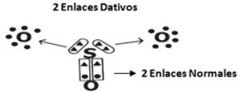

TALLER

Ingresar a las siguientes páginas e interactuar.
http://concurso.cnice.mec.es/cnice2005/93_iniciacion_interactiva_materia/curso/materiales/tabla_period/tabla3.htm

http://concurso.cnice.mec.es/cnice2005/93_iniciacion_interactiva_materia/curso/materiales/enlaces/covalente.htm

Responda:

- En la tabla periódica, al pasar de un elemento al siguiente sus átomos aumentan en:

- un neutrón en el núcleo y un electrón en la corteza
- un electrón en la corteza, el núcleo permanece igual
- un protón en el núcleo y un electrón en la corteza
- un protón y un neutrón en el núcleo, la corteza permanece igual

- Indique cuál de las siguientes afirmaciones es verdadera o falsa. Justifique todas sus respuestas:
- Un enlace Covalente Polar se da entre elementos con una gran diferencia de electronegatividad.
- En un enlace Iónico ocurre una transferencia de electrones de un elemento a otro.
- Para que un enlace Covalente Dativo se produzca, es necesario la presencia de dos iones de distinto signo.

3. Si un elemento del grupo I-A se une con un elemento del grupo VI-A, ¿qué tipo de enlace se forma? ¿Por qué?

4. Indique las características que deben poseer dos átomos para formar un enlace Covalente Apolar.

5. Indique el tipo de enlace formado en las siguientes moléculas:
a) KBr
b) CO
c) Ion Amonio
d) O₂
6. Señala las afirmaciones correctas:
- Los elementos Li y Na tienen propiedades químicas parecidas por estar en el mismo grupo.
- Los elementos Mg, Al, P y S tienen propiedades parecidas por estar en el mismo período.
- Los elementos con carácter metálico tienen tendencia a formar iones negativos.
- Los no-metales tienen tendencia a ganar electrones

- Dibuje la Estructura de Lewis del Dinitrógeno (N₂).

- Dibuje la estructura de Lewis del Ácido perclórico (HClO₄).

- Dibuje la Estructura de Lewis del Ácido Cianhídrico (HCN).

- Dados los elementos A, B, y C, de números atómicos 9, 19 y 35, respectivamente:
a) Escriba la distribución electrónica de esos elementos
b) Determine el grupo y período a los que pertenecen.
c) Ordénelos en orden creciente de su electronegatividad.

- Dados los elementos A y B cuyos números atómicos son, respectivamente, Z = 20 y Z = 35.
- Escriba la configuración electrónica de ambos.
- ¿Cuál tendrá mayor radio? Razone la respuesta.
- ¿Cuál tendrá mayor afinidad electrónica? Razone la respuesta.

- Indique para los elementos A, B y C cuyos números atómicos son, respectivamente, 13, 16 y 20:
a) Configuración electrónica.
b) Justifique cuál tendrá mayor energía de ionización.
c) El grupo y el período del sistema periódico en que se encuentra cada elemento.

- En el grupo de los halógenos, ¿cuál de ellos posee mayor electronegatividad?
- El flúor
- El astato
- El yodo
- No puede predecirse

- El átomo de cloro (su configuración electrónica es 2, 8, 7), tiene en su última capa____________ electrón(es).

- Para adquirir la estructura electrónica de gas noble, tiene tendencia a _____________ un electrón, consiguiendo una configuración electrónica estable.

- Al encontrarse dos átomos de cloro, lo que ocurre es que ________ un par de electrones, de manera que cada átomo adquiere __________ electrón(es) en su nivel externo, 6 no compartidos y 2 compartidos.

- El par de electrones compartidos en el anterior caso constituye un enlace _________.

Conteste las preguntas 18 a 21, con base en la siguiente información:

Los elementos 1, 2, 3, y 4 se ubican en la tabla periódica como se muestra en la siguiente tabla

1 |  |  |  |  |  |  |  |  |  |  |  |  |  |  | 2
 |  |  |  |  |  |  |  |  |  |  |  |  |  |  |  | 3 | 4

- De acuerdo con la ubicación de los elementos 1, 2, 3 y 4, se puede afirmar que:
- todos son gases
- 1 es un metal y 2, 3 y 4 son no metales
- 1 y 2 están en el grupo IA, 4 y 3 en el grupo IIA
- 1 y 2 son metales, 3 es líquido y 4 es un gas

- De acuerdo con la información, el elemento considerado dentro del grupo de los halógenos es:
- 1 b. 2
c. 3 d. 4

- Teniendo en cuenta que la masa atómica se ubica especialmente el núcleo del átomo se puede afirmar que el átomo de menor masa atómica es:
- 1 b. 2
c. 3 d. 4

- Teniendo en cuenta la distribución electrónica del elemento 1, se puede afirmar que el número de electrones de valencia es:
- 1 b. 2
c. 3 d. 4

- Contesta las preguntas 22 a 24, teniendo en cuenta los siguientes átomos neutros
₇J. ₁₂Z. ₁₀P. ₉Y. ₅K.

- El elemento con mayor radio atómico es:
- ₇J. b. ₁₂Z.
c. ₁₀P. d. ₅K.

- El elemento Y está ubicado en el período:
- 3 b. 5
c. 4 d. 2

- El elemento P está ubicado en el grupo:
- VIII A (18) b. VII A (17)
c. VI A (16) d. V A (15)

- Los compuestos iónicos presentan entre otras características: alta diferencia de electronegatividad (> a 1,7), altos puntos de fusión y son buenos conductores de la corriente eléctrica cuando están disueltos en agua. De acuerdo con las características mencionadas se puede afirmar que en su estado natural los compuestos iónicos, en su gran mayoría, son:
- sólidos formados por un metal y un no metal.
- líquidos formados por iones conductores de la electricidad.
- sólidos formados con agua y compuestos metálicos.
- líquidos formados por no metales e iones.

- La ley del octeto indica que la cantidad de electrones en el último nivel de un átomo debe ser ocho. Teniendo en cuenta la estructura del compuesto iónico cloruro de aluminio, se puede afirmar que: (Z=Al=13 y Z=Cl=17).
- no se cumple la ley del octeto, porque el aluminio tendría más de ocho electrones en su último nivel.
- sí se cumple la ley del octeto, porque el cloro y el aluminio tienen ocho electrones en su último nivel.
- no cumple la ley del octeto, porque el aluminio tendría menos de ocho electrones en su último nivel.
- sí cumple la ley del octeto, porque el cloro tiene ocho electrones mientras el aluminio seis en su último nivel.

- Realice la estructura de Lewis del compuesto MgCl₂, sabiendo que el Mg=Z=12 y el Cl=Z=17

- Observa las configuraciones electrónicas de los átomos de los elementos A, B, C y D, y fundamenta la validez o invalidez de las afirmaciones:
A: 1S² 2S² 2P⁶
B: 1S² 2S² 2P⁶ 3S² 3P⁵
C: 1S² 2S² 2P⁶ 3S¹
D: 1S² 2S² 2P⁶ 3S²
- Los átomos de los elementos A y B difícilmente pueden formar el compuesto AB
- Entre B y C puede darse un enlace covalente
- El elemento A es un gas noble y difícilmente se combina con los demás
- Entre C y D puede darse un enlace iónico: el átomo C cede un electrón y el D lo acepta

MÁS ENLACES DE SIMULADORES PARA QUE TE MOTIVES A INVESTIGAR Y PROFUNDIZAR.

http://concurso.cnice.mec.es/cnice2005/93_iniciacion_interactiva_materia/curso/materiales/enlaces/enlaces1.htm

http://www.fullquimica.com/2011/10/autodock-simulador-de-enlaces.html (para descargar)

VIDEOS

https://www.youtube.com/watch?v=85XmStwDdJo

https://www.youtube.com/watch?v=h8N0hiPryFs

REFERENCIAS
https://deconceptos.com/ciencias-naturales/tabla-periodica

http://corinto.pucp.edu.pe/quimicageneral/contenido/tabla-peri%C3%B3dica-de-los-elementos.html

https://es-puraquimica.weebly.com/enlaces-quimicos.html

http://www.lenntech.es/periodica/historia/historia-de-la-tabla-periodica.htm

http://www.monografias.com/trabajos94/tabla-periodica-elementos-quimicos/tabla-periodica-elementos-quimicos.shtml

http://www.profesorenlinea.cl/Quimica/tablaperiodicatexto.htm

http://www.monografias.com/trabajos94/tabla-periodica-elementos-quimicos/tabla-periodica-elementos-quimicos.shtml#ixzz41lnXeql7

http://www.monografias.com/trabajos94/tabla-periodica-elementos-quimicos/tabla-periodica-elementos-quimicos.shtml#ixzz41lqGPThQ

http://www.monografias.com/trabajos94/tabla-periodica-elementos-quimicos/tabla-periodica-elementos-quimicos.shtml#ixzz41lqL1EN1

http://genesis.uag.mx/edmedia/material/qino/T6.cfm

http://tablaperiodica.in/caracter-metalico-y-caracter-no-metalico-de-los-elementos/

https://www.google.com.co/search?q=potencial+de+ionizaci%C3%B3n&biw=1164&bih=839&source=lnms&tbm=isch&sa=X&ved=0ahUKEwjWo_W80KLLAhWIsh4KHZb5AJkQ_AUIBigB&dpr=1.1#imgrc=xMQO2y7Aru1LMM%3A

http://conceptosdequimica.blogspot.com.co/2009/07/potencial-de-ionizacion.html

http://sostenibilidad.semana.com/tendencias/articulo/elementos-de-la-tabla-periodica-en-la-vida-cotidiana/36945

